2018-2019-2学期

《Web程序设计》课程设计文档

**计算机174 2017212212071 徐佳男**

**计算机174 2017212212070 翁涤非**

**计算机174 2017212212068 余赛康**

**任课教师：张佳**

# 1 选题及作品名称

实验室管理系统

# 2 要实现的需求

1. 登录注册：用户登录和注册，登录和注册都需要进行信息项校验，并且有成功和失败两种登录提示。

个人信息管理：登录后，可对个人的可编辑信息进行修改，个人信息项包括：用户名（不可修改）、头像、性别、联系电话和其他，其他信息项需要在设计书中指明。

访问权限管理：设置不同类别人员的可访问模块，并且在该类人员登录时只能显示相应的访问模块，不显示不能访问的模块。

2. 人员信息管理：需要对人员（工作人员、会员等）的基本信息进行管理，具体的基本信息项可在设计书的功能设计中体现。管理操作包括添加、编辑、删除和查询，并且访问人员信息管理时能看见所有的人员列表，分页显示。

3.  公告资讯管理：对公告/资讯进行信息管理，除了一般的文本管理之外，还要包括图片、附件等内容管理。管理操作包括添加、编辑、删除和查询，并且访问该管理模块时能看见所有的公告/资讯列表，分页显示。

4．团队管理：对团队信息进行管理，包括对团队添加、编辑、删除和查询功能，也可进行团队人员的添加和删除，团队指导教师的信息介绍，同时对团队日程（包括会议、比赛等不同种类的日程）进行进行编排，通过时间轴显示。除了一般的文本管理之外，还要包括图片管理等。

# 3 功能模块设计

## 3.1 流程设计

**操作流程图：**

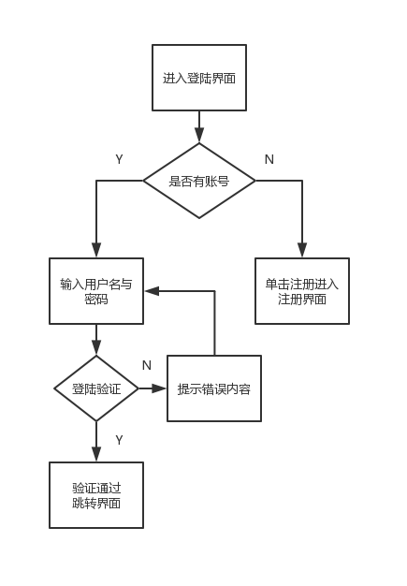

图3-1-1 登陆操作流程图

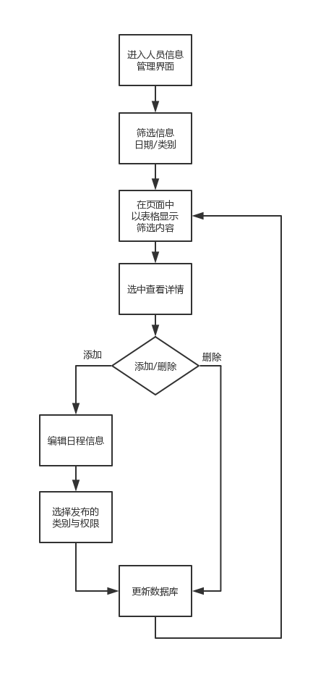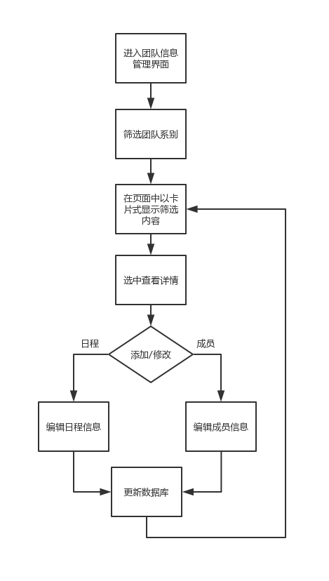

图3-1-2 人员管理操作流程图 图3-1-3 团队管理操作流程图

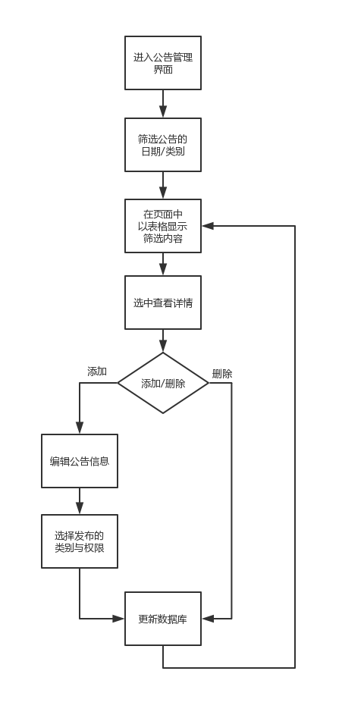

图3-1-4 公告管理操作流程图

**代码逻辑流程图：**

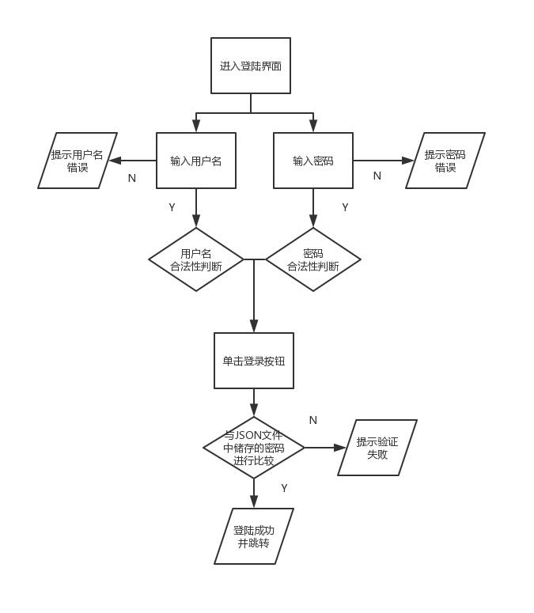

图3-1-5 登陆功能逻辑流程图

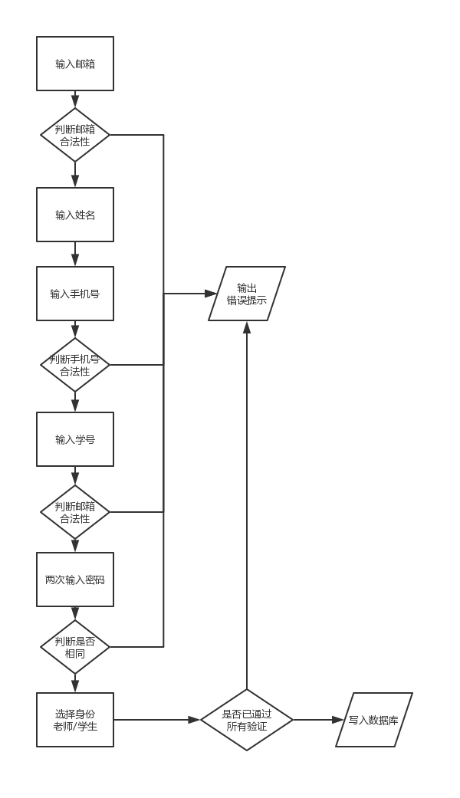

图3-1-6 注册功能逻辑流程图

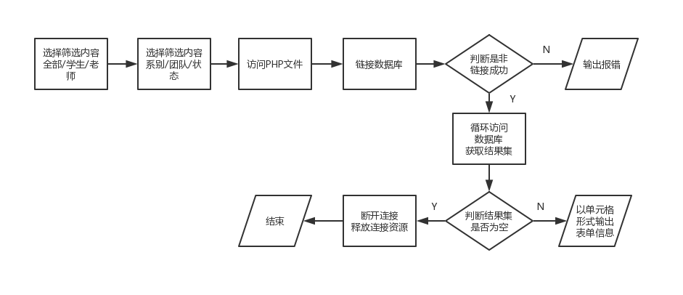

图3-1-7 人员信息查询功能逻辑流程图

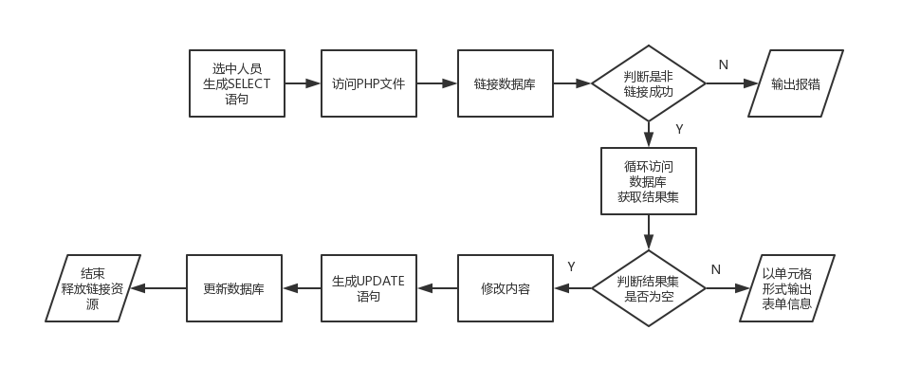

图3-1-8 人员信息管理功能逻辑流程图

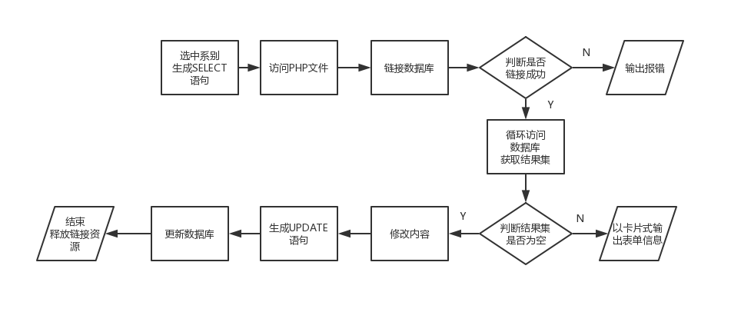

图3-1-9 团队信息管理功能逻辑流程图



图3-1-10 公告管理功能逻辑流程图

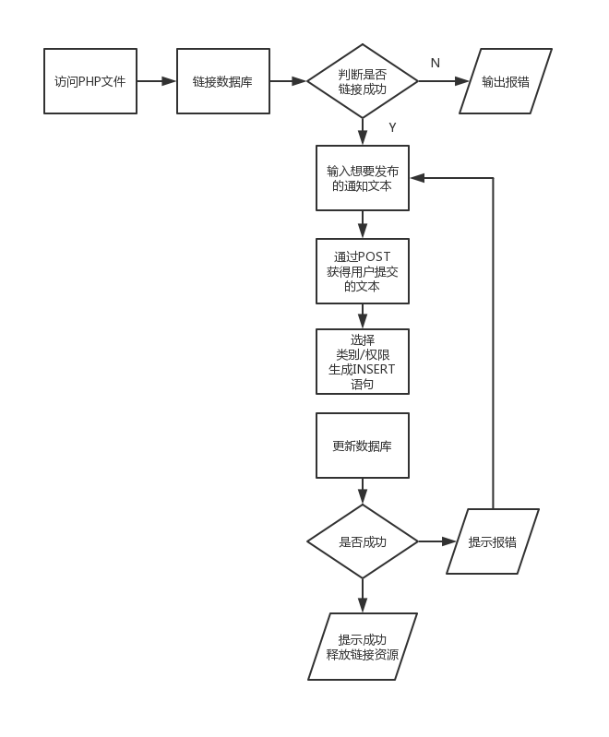

图3-1-11 公告信息发布功能逻辑流程图

## 3.2 界面设计

图3-2-1 登陆框架图

图3-2-2 注册框架图

图3-2-3 人员管理框架图

图3-2-4 人员管理-人员详情框架图

图3-2-5 团队管理框架图

图3-2-6 团队管理页-团队详情框架图

图3-2-7 公告管理框架图

图3-2-8 公告管理-发布公告框架图

## 3.3 功能设计

一、功能介绍

* 登录模块

1. 输入学号/工号和密码，选择正确的身份（老师，学生，管理员）即可登录，登录失败会弹出用户名或密码错误的提示消息
2. 未注册的人可以点击“立即注册”进行注册，跳转到注册页。

* 注册模块

1. 每个输入框会对各自的输入信息进行校验，学号要求前四位必须是入学年份，工号要求必须以字母开头
2. 如果是学生，系统会自动根据学号前四位识别年级

* 人员信息管理模块

1. 可以按系别，按学号，按姓名查询老师、学生，也可以一键全部查询
2. 单击查询后的一个人，会弹出单人的卡片信息，可以编辑
3. 绿色边框为学生，蓝色边框为老师，红色边框为未审核的人，管理员可以审核通过

* 团队信息模块

1）所有团队信息以卡片形式呈现，单击可查看具体信息，单击加号添加团队

2）团队信息有团队名称、负责人、简介、成员，可以添加成员，可以查看团队日程

* 公告管理模块

1）公共通知查看

2）公共通知发布

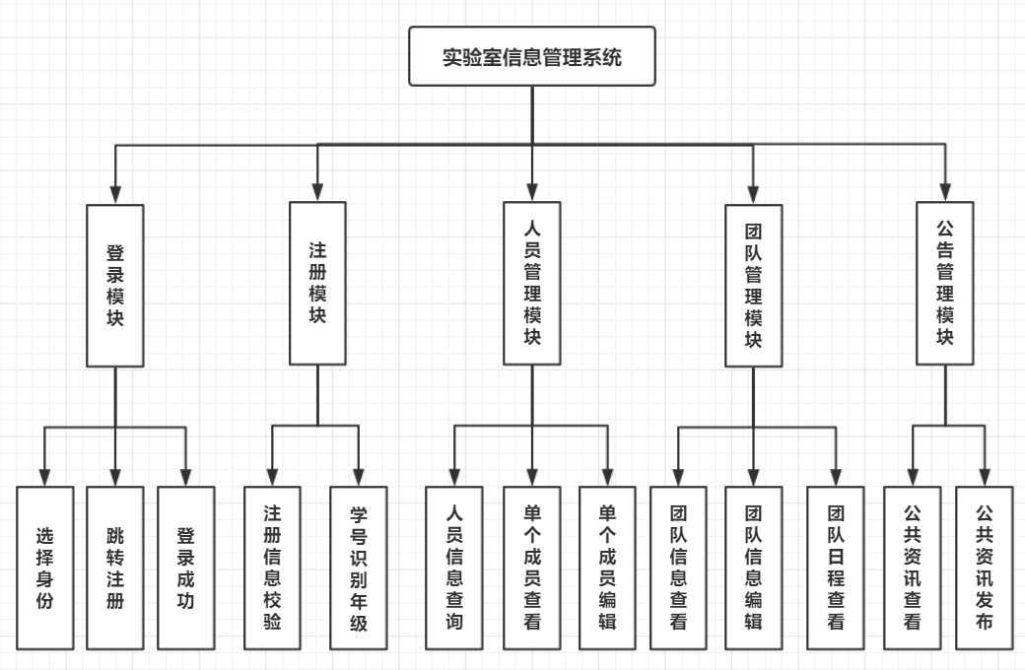

图3-2 功能层次图

二、成员分工

翁涤非负责完成【登陆、注册】模块以及【团队管理】主要模块

徐佳男负责完成【公告咨询管理】模块以及【团队管理】辅助模块

余赛康负责完成【人员信息管理】模块以及【团队管理】辅助模块

## 3.3 数据库设计

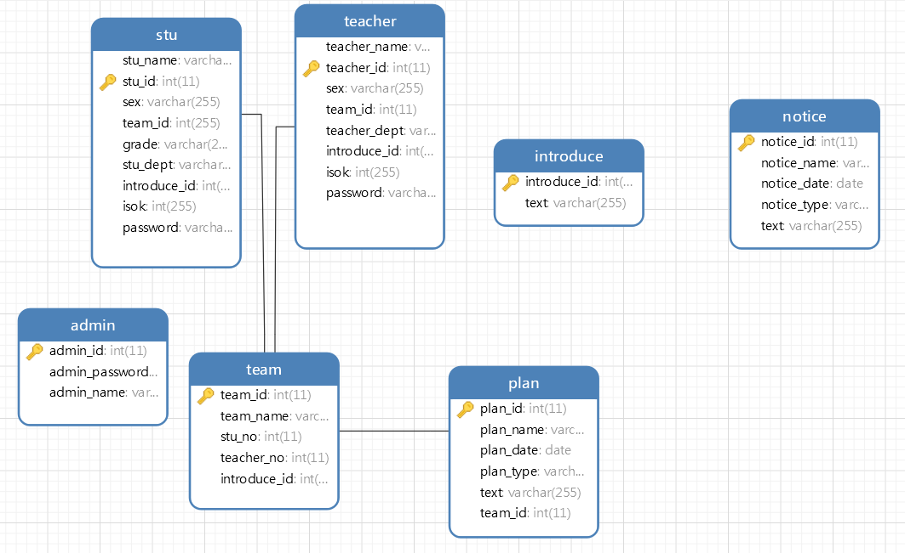

图3-3 E-R图

表3-1 stu表

|  |  |  |  |  |
| --- | --- | --- | --- | --- |
| 字段名称 | 数据类型 | 长度 | 字段含义 | 是否主键 |
| Stu_name | varchar | 20 | 姓名 | 否 |
| Stu_id | int | 20 | 学号 | 是 |
| sex | varchar | 20 | 性别 | 否 |
| Team_id | int | 20 | 团队号 | 否 |
| grade | varchar | 20 | 年级 | 否 |
| Stu_dept | varchar | 20 | 系别 | 否 |
| Introduce_id | int | 20 | 简介标号 | 否 |
| isok | int | 20 | 注册是否通过 | 否 |
| password | varchar | 20 | 密码 | 否 |

表3-2 teacher表

|  |  |  |  |  |
| --- | --- | --- | --- | --- |
| 字段名称 | 数据类型 | 长度 | 字段含义 | 是否主键 |
| teacher_name | varchar | 20 | 姓名 | 是 |
| teacher_id | int | 20 | 工号 | 否 |
| sex | varchar | 20 | 性别 | 否 |
| Team_id | int | 20 | 团队号 | 否 |
| teacher_dept | varchar | 20 | 系别 | 否 |
| Introduce_id | int | 20 | 简介标号 | 否 |
| isok | int | 20 | 注册是否通过 | 否 |
| password | varchar | 20 | 密码 | 否 |

表3-3 admin表

|  |  |  |  |  |
| --- | --- | --- | --- | --- |
| 字段名称 | 数据类型 | 长度 | 字段含义 | 是否主键 |
| Admin_name | varchar | 20 | 姓名 | 是 |
| Admin_id | int | 20 | 工号 | 否 |
| password | varchar | 20 | 密码 | 否 |

表3-4 team表

|  |  |  |  |  |
| --- | --- | --- | --- | --- |
| 字段名称 | 数据类型 | 长度 | 字段含义 | 是否主键 |
| team_id | int | 20 | 团队号 | 是 |
| team_name | varchar | 20 | 团队名 | 否 |
| Stu_no | int | 20 | 学生负责人学号 | 否 |
| teacher_no | int | 20 | 辅导老师工号 | 否 |
| Introduce_id | int | 20 | 简介标号 | 否 |

表3-5 plan表

|  |  |  |  |  |
| --- | --- | --- | --- | --- |
| 字段名称 | 数据类型 | 长度 | 字段含义 | 是否主键 |
| plan_name | varchar | 20 | 计划标题 | 否 |
| Plan_id | int | 20 | 计划号 | 是 |
| Plan_date | date | 20 | 团队计划日期 | 否 |
| Plan_type | varchar | 20 | 计划类型 | 否 |
| text | varchar | 20 | 文本 | 否 |
| team_id | int | 20 | 团队标号 | 否 |

表3-6 introduce表

|  |  |  |  |  |
| --- | --- | --- | --- | --- |
| 字段名称 | 数据类型 | 长度 | 字段含义 | 是否主键 |
| introduce_id | int | 20 | 简介标号 | 是 |
| text | varchar | 255 | 文本内容 | 否 |

表3-7 notice表

|  |  |  |  |  |
| --- | --- | --- | --- | --- |
| 字段名称 | 数据类型 | 长度 | 字段含义 | 是否主键 |
| Notice_name | varchar | 20 | 通知标题 | 否 |
| notice_id | int | 20 | 通知号 | 是 |
| notice_date | date | 20 | 通知日期 | 否 |
| notice_type | varchar | 20 | 通知类型 | 否 |
| text | varchar | 20 | 文本 | 否 |